privind modificarea unor hotărâri ale Guvernului
(aprobarea modelului certificatului de înmatriculare de generația VP2025)
------------------------------------------------------------

În temeiul art. 54 alin. (3) din Legea nr. 131/2007 privind siguranța traficului rutier (republicată în Monitorul Oficial al Republicii Moldova, 2015, nr. 11-21, art. 6), cu modificările ulterioare, Guvernul HOTĂRĂȘTE:

Prezenta Hotărâre transpune parțial Anexa I, Partea II.V și Partea II.VI din Directiva 1999/37/CE a Consiliului din 29 aprilie 1999 privind documentele de înmatriculare pentru vehicule, CELEX 31999L0037, publicată în Jurnalul Oficial al Uniunii Europene L 138, 1 iunie 1999, astfel cum a fost modificată ultima oară prin Directiva (UE) 2022/362 a Parlamentului European și a Consiliului din 24 februarie 2022.

1. Hotărârea Guvernului nr. 770/2012 cu privire la aprobarea și punerea în aplicare a modelelor certificatului de înmatriculare și certificatului de înmatriculare provizoriu de tip nou pentru vehicule (Monitorul Oficial al Republicii Moldova, 2012, nr. 216 – 220, art. 832), cu modificările ulterioare, se modifică după cum urmează:

1.1. clauza de adoptare va avea următorul cuprins: „În temeiul articolului 54 alin. (3) din Legea nr. 131/2007 privind siguranța traficului rutier (Monitorul Oficial al Republicii Moldova, 2007, nr. 103-106, art. 443), cu modificările ulterioare, Guvernul HOTĂRĂȘTE:”;

1.2. se completează cu clauza de armonizare cu următorul cuprins:
”Prezenta Hotărâre transpune parțial Directiva 1999/37/CE a Consiliului din 29 aprilie 1999 privind documentele de înmatriculare pentru vehicule, CELEX 31999L0037, publicată în Jurnalul Oficial al Uniunii Europene L 138, 1 iunie 1999, astfel cum a fost modificată ultima oară prin Directiva (UE) 2022/362 a Parlamentului European și a Consiliului din 24 februarie 2022”.

1.3. la punctul 1 subpunctul 1), textul „VP2017” se substituie cu textul „VP2025”;

1.4. la punctul 4, cuvintele „Ministerul Afacerilor Externe și Integrării Europene” se substituie cu cuvintele „Ministerul Afacerilor Externe”;

1.5. Anexele nr. 1 și nr. 2 vor avea următorul cuprins:

„Anexa nr. 1
la Hotărârea Guvernului nr. 770/2012

Modelul certificatului de înmatriculare
de generația VP2025

Recto

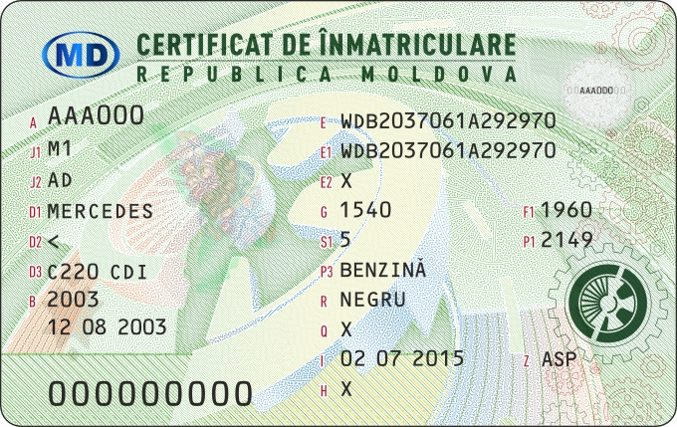

Verso

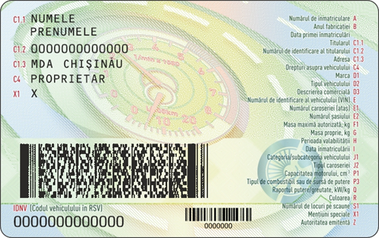

„Anexa nr. 2
la Hotărârea Guvernului nr. 770/2012

Modelul certificatului de înmatriculare provizoriu
(dimensiunile 80x105 mm)

Recto
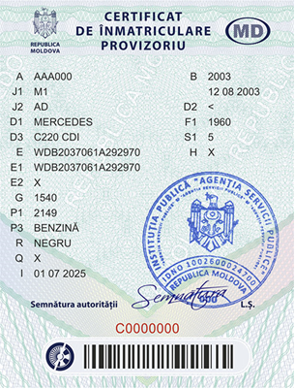

Verso

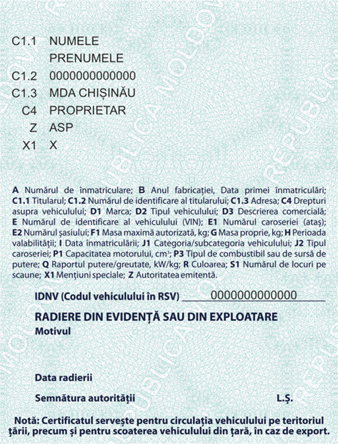

2. La punctul 5 din Hotărârea Guvernului nr. 646/2024 cu privire la modificarea unor hotărâri ale Guvernului (digitalizarea serviciilor de înmatriculare a unităților de transport) (Monitorul Oficial al Republicii Moldova, 2024, nr. 404-407, art. 770), textul „de 31 iulie 2025” se substituie cu textul „la care sunt îndeplinite condițiile tehnice necesare eliberării certificatelor de înmatriculare, dar nu mai târziu de 30 iunie 2025”.

3. Certificatele de înmatriculare și certificatele de înmatriculare provizorii pentru vehicule, eliberate până la intrarea în vigoare a prezentei hotărâri, rămân valabile până la expirarea termenului de valabilitate al acestora.

4. Prezenta hotărâre intră în vigoare la data la care sunt îndeplinite condițiile tehnice necesare eliberării certificatelor de înmatriculare, dar nu mai târziu de 30 iunie 2025.

PRIM-MINISTRU Dorin RECEAN

Contrasemnează:

Viceprim-ministru,
ministrul afacerilor externe Mihail Popșoi

Ministrul afacerilor interne Daniella Misail-Nichitin

Vizează:

Secretar general al Guvernului Artur MIJA

Aprobată în ședința Guvernului din

